# 微波开发小组--标书

## 框架结构

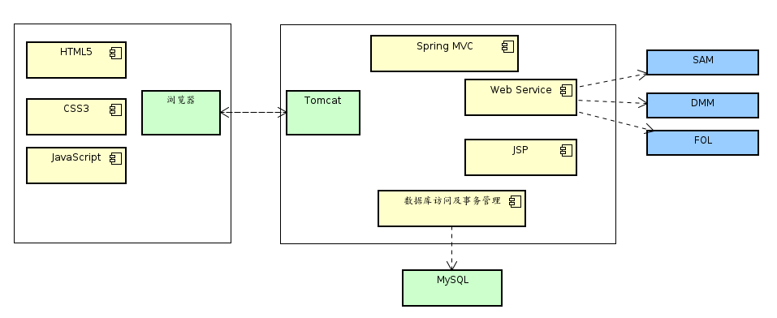

## 功能设计

1. 申请人可填写资金计划申请单，系统自动生成申请单号，

填写内容可参照参考资料中给出的excel表格的说明

1. 申请人可保存草稿
2. 申请人可提交审核
3. 申请人可查看申请处理流程
4. 申请人可查看历史申请单
5. 审批人可查看待处理申请单
6. 审批人可审批申请单
7. 审批人可批量审批申请单
8. 审批人可查看历史审批单
9. 配置管理员可配置部门, 项目, 所需的审批阶段, 各阶段审批人
10. 系统保证审批流程按照预定义的审批阶段正确跳转
11. 财务主管可导出申请报告
12. 邮件推送功能
13. 申请人信息可以自动通过FOL系统查询得到
14. 固定资产自动填写内容的信息，可通过SAM系统查询得到
15. 物料自动填写内容的信息，可通过DMM系统查询得到

## 数据库设计

无线，有线，云T， 中研 各自使用一个数据库，互不影响

### 数据表设计

待处理--申请计划表

待处理--申请明细--固定资产表

待处理--申请明细--研发材料表

待处理--申请明细--研发物料表

待处理--申请审批日志表

历史--申请计划表

历史--申请明细--固定资产表

历史--申请明细--研发材料表

历史--申请明细--研发物料表

历史--申请审批日志表

部门配置表

项目配置表

审批流程配置表

审批人配置表

数据表根据实现和性能测试情况，后续会变化。

## 时间点承诺

12月19号，完成编码及自测，提供测试版本

12月31号，完成交付